Муниципальное бюджетное дошкольное образовательное учреждение
детский сад комбинированного вида №9 «Россиянка»

​Конспект НОД
по ознакомлению с окружающим миром детей
первой младшей группы по теме «Наблюдение за кроликом»
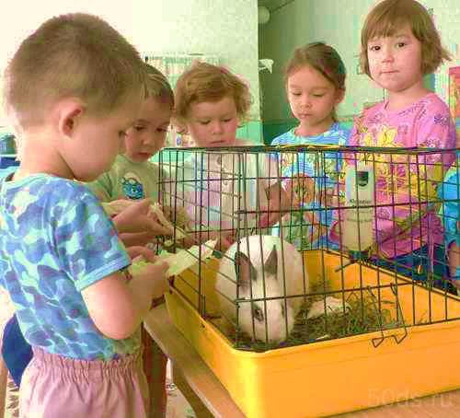

Воспитатель: Данилюк Л.С.

​Конспект НОД
по ознакомлению с окружающим миром детей
первой младшей группы по теме «Наблюдение за кроликом».
Программное содержание:
- Познакомить детей с новым для них животным – кроликом, особенностями его внешнего вида (длинные уши, круглые глаза, на теле мягкая пушистая шерсть, короткий хвост, на лапках когти);
- Сформировать понятие, что кролик – живой, он двигается, ест, нуждается в уходе;
- Воспитывать эмоционально положительное отношение к животному. Стремление помочь ему.
Оборудование: картинки – модели «Глаз», «Рука», «Ухо», живой кролик. Поддон от клетки кролика, на подносе пища для животного прикрытая салфеткой.
Ход занятия:
Воспитатель: - Малыши, мы с вами пришли в гости в «живой уголок», чтобы познакомится с нашим любимцем! Угадайте, кто же это?
Комочек пуха,
Длинное ухо,
Прыгает ловко,
Любит морковку?
Это кролик, брат зайчика. Кролик живет дома, а заяц - в лесу.
Нашего кролика зовут Пушок. Сейчас мы с ним познакомимся.
Дети проходят в живой уголок, рассаживаются на скамейки. Воспитатель приносит кролика и сажает его в поддон.
Воспитатель: - Здравствуй пушок. Ребята, поздоровайтесь с пушком.
Малыши здороваются с кроликом.
Воспитатель: Посмотрите, у меня на картинке нарисован глаз. Это значит, что мы будем рассматривать кролика глазами. Кролик – небольшое животное, у него круглая голова, туловище покрыто белой шерстью, четыре лапки и короткий хвост. Уши у кролика длинные, глаза круглые как бусины. У кролика есть нос и рот с зубами, короткие усики.
Вопросы воспитателя на закрепление:
- Что есть у кролика?
- Чем покрыто тело кролика?
- Какие у кролика уши?
- Какие у кролика глаза?
Воспитатель: - У меня на картинке – рука. Это значит, мы погладим кролика, почувствуем, какая у него шерсть.
Воспитатель берет кролика на руки, гладит его, комментируя свои действия: - Кролика надо гладить осторожно, от головы к хвосту, как я.
Предлагает малышам погладить кролика.
- Шерсть у кролика мягкая, пушистая, длинная и теплая. Она греет кролика, как нас греет одежда. Кролик теплый, потому что он живой, как и мы.
Вопросы воспитателя на закрепление:
- Как мы гладим кролика?
- Какая у кролика шерсть?
Воспитатель: - У меня на картинке ухо, сейчас мы послушаем, какие звуки издает кролик. Закройте глаза и слушайте.
Воспитатель спускает кролика на пол, дети слушают звуки.
Вы слышали, как кролик прыгал по полу. А по земле кролик прыгает тихо. Кролик двигается молча, в случае опасности громко верещит.
Игра малой подвижности «Превращение в кролика»
Воспитатель показывает коготки на лапах.
- Что вы увидели на лапах у кролика?
- Кролик живой. Он живет здесь, в живом уголке. За ним ухаживают: чистят клетку, выпускают погулять по «живому уголку», расчесывают, кормят. Давайте посмотрим, что ест кролик.
Воспитатель приносит на подносе лист капусты, пластинки моркови и свеклы.
- Это овощи: капуста, свекла, морковь. Угощайся пушок!
Воспитатель выкладывает перед кроликом в кормушку овощи. Дети наблюдают за кормлением.
Воспитатель: - Кролик должен есть каждый день, а иначе он погибнет. Позаботьтесь о кролике, принесите ему из дома угощение – свежие овощи.
Вопросы воспитателя:
Как ухаживают за кроликом?
Что ест кролик?
Как мы можем помочь кролику?
- Понравился вам наш кролик Пушок? Сейчас кролик устал, ему пора отдыхать, давайте попрощаемся с кроликом.
Малыши прощаются с кроликом и уходят в группу.

